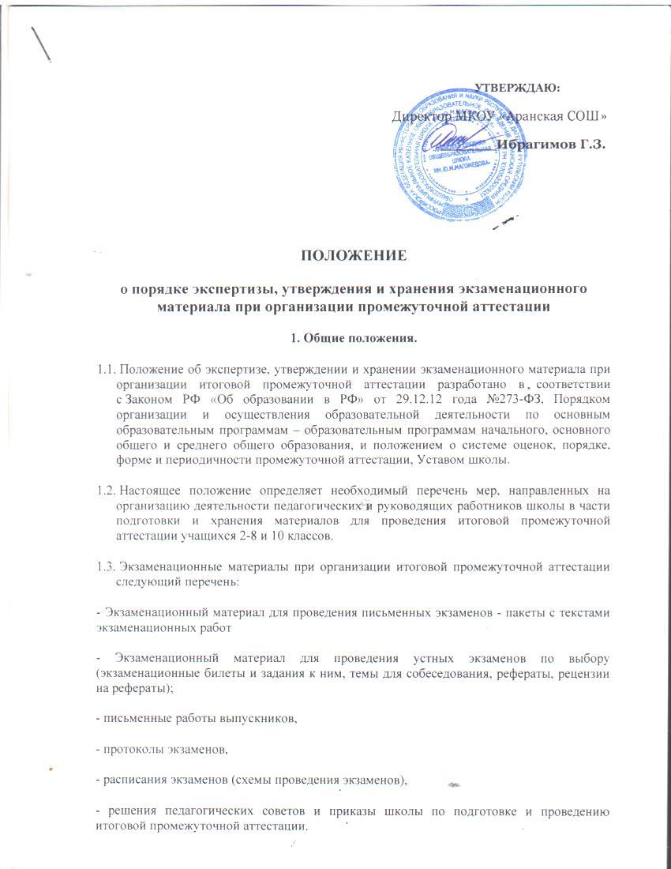

**УТВЕРЖДАЮ:**

Директор МКОУ «Аранская СОШ»

**______Ибрагимов Г.З.**

**ПОЛОЖЕНИЕ**

**о порядке экспертизы, утверждения и хранения экзаменационного материала при организации промежуточной аттестации**

**1. Общие положения.**

1.1.​ Положение об экспертизе, утверждении и хранении экзаменационного материала при организации итоговой промежуточной аттестации разработано в соответствии с Законом РФ «Об образовании в РФ» от 29.12.12 года №273-ФЗ, Порядком организации и осуществления образовательной деятельности по основным образовательным программам – образовательным программам начального, основного общего и среднего общего образования, и положением о системе оценок, порядке, форме и периодичности промежуточной аттестации, Уставом школы.

1.2.​ Настоящее положение определяет необходимый перечень мер, направленных на организацию деятельности педагогических и руководящих работников школы в части подготовки и хранения материалов для проведения итоговой промежуточной аттестации учащихся 2-8 и 10 классов.

1.3.​ Экзаменационные материалы при организации итоговой промежуточной аттестации следующий перечень:

- Экзаменационный материал для проведения письменных экзаменов - пакеты с текстами экзаменационных работ

- Экзаменационный материал для проведения устных экзаменов по выбору (экзаменационные билеты и задания к ним, темы для собеседования, рефераты, рецензии на рефераты);

- письменные работы выпускников,

- протоколы экзаменов,

- расписания экзаменов (схемы проведения экзаменов),

- решения педагогических советов и приказы школы по подготовке и проведению итоговой промежуточной аттестации.

2.​ **Порядок проведения экспертизы аттестационного материала для проведения устных экзаменов по выбору.**

2.1. Содержание экзаменационных материалов для проведения устных экзаменов по выбору определяется следующими условиями:

- требованиями к уровню подготовки выпускников (в соответствии с обязательным минимумом содержания основного общего образования);

- уровнем реализации образовательных программ (на базовом уровне, на расширенном уровне, углубленное изучение предмета);

- формами проведения экзаменов по выбору (по билетам, комплексный анализ текста по русскому языку, защита реферата, собеседование, тестирование, разноуровневые задания)

2.2. Экзаменационные билеты составляются учителями-предметниками ОУ.

2.3. Подготовленные учителями-предметниками ОУ экзаменационные билеты проходят экспертизу на заседаниях методических объединений о чём в левом верхнем углу титульного листа делается запись «СОГЛАСОВАНО», ставится подпись руководителя методического объединения, указывается дата заседания и передаётся на утверждение директору школы не позднее, чем за две недели до начала аттестационного периода.

2.4. При проведении экспертизы экзаменационных билетов предметными методическими объединениями учитывается выполнение следующих требований:

2.4.1. Экзаменационный материал должен быть составлен учителем-предметником с учётом содержания образования по учебному предмету а данной параллели. Для итоговой промежуточной аттестации учитель - предметник составляет экзаменационные задания исходя из изученного за данный и прошедшие годы материала и в соответствии с ранее представленными демоверсиями.

2.4.2. Экзаменационные билеты должны соответствовать требованиям к уровню подготовки обучающихся с учётом реализуемых программ: либо - в рамках обязательного минимума содержания начального общего, основного общего и среднего общего образования.

2.4.3. Экзаменационные билеты при проведении устного экзамена должны содержать теоретические вопросы и практические задания (решение задачи, разбор предложения, лабораторная работа, демонстрация опытов, комплексный анализ текста по русскому языку и т.д.).

2.4.4. В случае, если имело место увеличение количества часов федерального компонента учебного плана дополнительными часами из школьного компонента, содержание экзаменационных материалов должно быть расширено за счёт включения дополнительных вопросов, практических заданий в соответствии с реализуемой программой по предмету.

2.4.5. По предметам, изучавшимся на профильном или углубленном уровнях, используются соответствующие экзаменационные материалы.

2.4.6. Экзаменационный материал должен быть оформлен согласно требованиям, и иметь:

- титульный лист, оформленный в соответствии с образцом (приложение 1);

- краткая пояснительная записка, конкретизирующая выполнение данного Порядка, изменения и дополнения, внесённые в примерные экзаменационные

билеты, критерии оценивания ответов обучающихся;

- экзаменационные билеты (для проведения устного экзамена), содержать формулировку каждого вопроса, практическую часть к билетам;

2.5. Темы рефератов выбираются учащимися с учётом рекомендаций учителей-предметников и утверждаются на соответствующем методическом объединении. На экзамене в обязательном порядке должна быть представлена рецензия на выполненную работу, написанная учителем, преподающим предмет.

2.6. Экзаменационный материал для проведения экзаменов по выбору в форме собеседования включает перечень основных тем учебного курса. Порядок его принятия и утверждения соответствует порядку, определяемому для экзаменационных билетов.

**3. Порядок утверждения экзаменационного материала.**

3.1. Директор школы утверждает экзаменационные материалы, о чём в правом верхнем углу титульного листа делается соответствующая запись «УТВЕРЖДАЮ», ставится подпись, расшифровка подписи, дата утверждения и номер приказа.

3.2. Утверждение экзаменационных билетов, контрольных работ, тестов, тем для собеседования, тем рефератов осуществляется не позднее, чем за 2 недели до начала экзаменационного периода.

**4. Порядок хранения аттестационного материала.**

4.1. Экзаменационный материал для проведения экзаменов итоговой промежуточной аттестации хранятся в сейфе у заместителя директора по УР.

4.2. Экзаменационный материал для проведения экзаменов итоговой промежуточной аттестации выдаётся учителю- предметнику за 30 минут до начала экзамена.

4.3. Запрещается использование практической части экзаменационных билетов при проведении уроков, консультаций.

4.4. Аттестационные работы выпускников и материалы, по которым проводились экзамены по выбору, подлежат хранению в школе 1 год; протоколы аттестационных комиссий хранятся 5 лет**;**протоколы заседаний педагогического совета и документы к ним хранятся постоянно**.**

4.5.Учитель-предметник выставляет экзаменационную оценку, которая учитываются при выставлении итоговых, в классные журналы в соответствии с протоколом экзамена. Классные журналы подлежат хранению в течениепяти лет**.**После этого из журналов изымаются страницы со сводными данными успеваемости и перевода учащихся данного класса, которые хранятся не менее 25 лет**.**

4.7. После проведения устных экзаменов экзаменационные работы обучающихся

(листы подготовки к ответу) не сохраняются.

4.8. После проведения экзаменов экзаменационные материалы (билеты, рефераты и т.д), протоколы экзаменов сдаются на хранение заместителю директора по УР в течении 1 года.

Приложение №1

*Образец титульного листа*

СОГЛАСОВАНО УТВЕРЖДАЮ

Директор школы:

________ /__________________/ Г.З.Ибрагимов

Протокол №____ «___»___20____ г. Приказ № __ «___»__ 20____ г.

**Экзаменационные материал по ______________**

**_______ класс**

(_____________________________________________________________)

кол-во билетов, задач к практ. касти; кол-во тестов (вариантов тестов) кол-во вариантов к/работ;

**20__- 20___ учебный год**

**Учитель** ___________ ______________

предмет ФИО